[华中科技大学张果教授、美国爱因斯坦学院蔡东升教授与南京医科大学李聚学教授合作论文现疑云，图片重复问题引关注](https://mp.weixin.qq.com/s?__biz=Mzk3NTEwMTE3OA==&mid=2247486368&idx=1&sn=25840c255e428fbce1d5e627e15f920b)

[学术荟萃](javascript:void(0);)2025-04-27 20:07:00山东

**Part.1**



**论文简介**

**标题：Hypothalamic extended synaptotagmin-3 contributes to the development of dietary obesity and related metabolic disorders**

**日期：**2020年8月3日

**单位与作者**：

华中科技大学同济医学院公共卫生学院 Yi Zhang、Yunliang Guan、Susu Pan、 Guo Zhang(通讯作者 音译 张果)

南京医科大学 Lihong Yan、 Juxue Li(通讯作者 音译 李聚学)

 美国爱因斯坦医学院 Dongsheng Cai(通讯作者 音译 蔡东升)

**期刊：*Oncotarget***

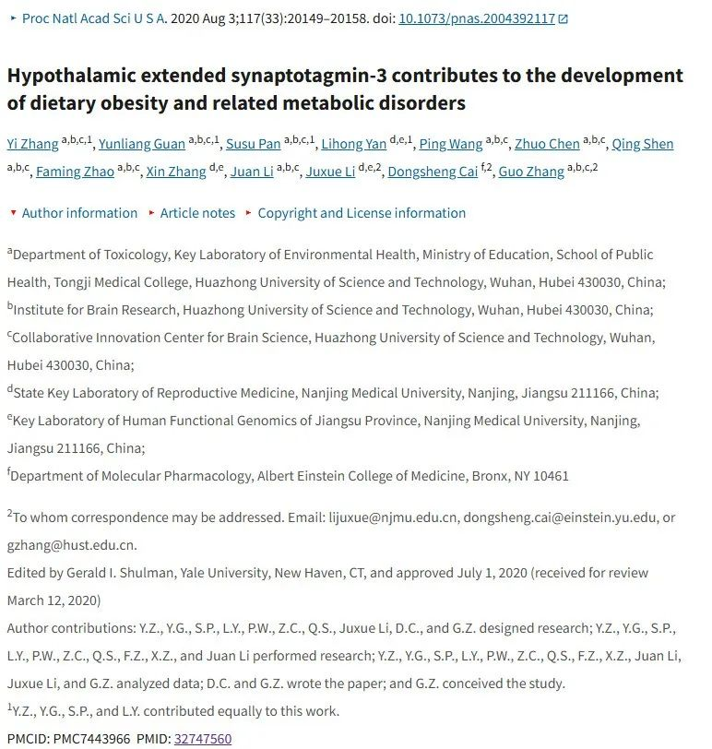

**Part.2**



**图像重复问题**

**#1 图1I存在部分重叠。**

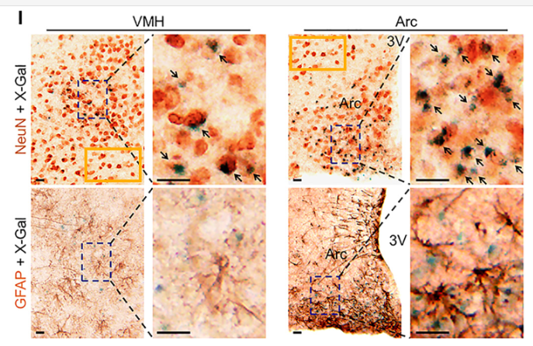



**基金支持：**

* 国家自然科学基金（81573146，91539125）
* 国家 “青年千人计划 ”和华中科技大学的资助（G.Z.）
* 李聚学获国家自然科学基金（81570774）和国家重点研发计划（2018YFC1003504）资助。

**参考信息：**

https://pmc.ncbi.nlm.nih.gov/articles/PMC7443966/

https://pubpeer.com/publications/466626AC8BD3BFE0350AAE980C192D